#### AVANCES Y NUEVOS USOS DE LA RECETA FITOSANITARIA DIGITAL (RFD) EN LA PROVINCIA DE CÓRDOBA

GustavoBalbi 1, GuillermoGoloboff2, Melani Pepermans1, Exequiel Ricci1, Carolina Molina3, Irene Mac William 3, Hernan Morales4, Ezequiel Pozzi 4.

1 DGFyC (Dirección General de Fiscalización y Control del MAyG)

2 MAyG (Administración y Sistemas)

3 UTN (Universidad Tecnológica Nacional – Sede Córdoba)

4IDECOR (Infraestructura de Datos Espaciales de la Pcia de Córdoba)

E-mail: {gusbal87, ggoloboff, melani.pepermans, exequielricci420, molinacarolinaa, mairenmw}@gmail.com, {hernan.morales, ezequiel.pozzitay}@cba.gov.ar

**Resumen:**

El sistema de Recetas Fitosanitarias Digital (RFD) permite la trazabilidad de la recomendación y uso de fitosanitarios agrícolas en la provincia de Córdoba. Aunque la Receta Fitosanitaria existe desde el año 2016, a partir del 20 de septiembre del 2021 es totalmente digital, mediante un desarrollo que se comenzó a principios del año 2020.

En este ponencia se presenta la evolución del sistema de RFD incluyendo el impacto del Mapa de RFD, del Ministerios de Agricultura y Ganadería (MAyG) de Córdoba, a través de la Dirección General de Fiscalización y Control, junto a IDECOR, alcanzando un área de cobertura de 2 millones de Has y 58.000 recetas a marzo del 2023.

La apertura de datos comienza en octubre de 2022 mediante el mapa de [Recetas Fitosanitarias de Usuarios Responsables](https://mapascordoba.gob.ar/viewer/#/mapa/385), permite realizar consultas individuales para cada lote. A partir de abril de 2023, Los datos pueden descargarse, desde la sección [Descargas](https://www.mapascordoba.gob.ar/#/descargas) de [MapasCórdoba](https://www.mapascordoba.gob.ar/#/mapas), o ser consumidos como [Geoservicios](https://www.mapascordoba.gob.ar/#/geoservicios).

La apertura de los datos permite vincular el sistema de RFD con otros recursos disponibles en [MapasCórdoba](https://www.mapascordoba.gob.ar/#/mapas) (mapas de áreas cultivadas, fertilización, áreas periurbanas, BPAs, etc) potenciando el ecosistema de información geoespacial de la provincia.

**Palabras claves:** RFD, FITOSANITARIOS, TRAZABILIDAD, LEY 9164.

# **1. INTRODUCCIÓN**

La provincia de Córdoba cuenta aproximadamente con 8 millones de hectáreas destinadas a la producción agrícola, valor cercano a la mitad de su territorio provincial.

La Dirección General de Fiscalización y Control (DGFyC) del Ministerio de Agricultura y Ganadería del Gobierno de la Prov. de Córdoba (MAyG), es el área responsable del cumplimiento y control de las Leyes de las cuales el Ministerio es autoridad de aplicación. Se destaca la Ley 9164 (Ley de Productos Químicos o Biológicos de Uso Agropecuario, con su decreto reglamentario N° 132/05), la cual establece en su Art 1°[1] el concepto de trazabilidad en la cadena de actores que componen el uso de Fitosanitarios en el sector agrícola (extensivo e intensivo) de la Prov. de Córdoba, con el fin de contribuir al desarrollo sostenible y a la disminución del impacto ambiental.

Si bien la Receta Fitosanitaria existe desde el año 2016 desde el 20 de septiembre del 2021 es totalmente digital (RFD). El proceso de desarrollo comenzó a principios del año 2020 y conto con numerosas instancias de prueba y capacitación para los usuarios, con la colaboración del Colegio de Ingenieros Agrónomos de Córdoba, Universidades, INTA y de otras Instituciones y entidades del sector.

Estas características, enmarcadas en la RFD como instrumento de la Ley 9164, determinan un modelo de gestión digital que jerarquiza la trazabilidad de fitosanitarios en los procesos de producción agrícola y que permite la generación de datos espaciales de múltiples alcances y utilización en la gestión de las actividades del sector agropecuario.

# **2. DESARROLLO DEL SISTEMA DE RFD**

El sistema trabaja y respeta la información de gobierno en lo referido a:

* Acceso al sistema a través de CIDI (Ciudadano Digital), para autenticación de usuario, con nivel I o II según el perfil de usuario logueado.
* La identificación y verificación de la existencia de Personas Físicas es validada con el registro de personas de registro civil que se encuentran registradas en las bases de datos del Gobierno de la Provincia de Córdoba.
* La identificación y verificación de la existencia de Personas Jurídicas es validada con el registro de este tipo de personas que se encuentran registradas en las bases de datos de IPJ del Gobierno de la Provincia de Córdoba
* Los datos relacionados a: asesores fitosanitarios, aplicadores, máquinas aplicadoras y expendios son consumidos de vistas provistas por el sistema de Registros, ya sea habilitados/ vigentes o no vigentes.
* Para los datos de geolocalización de lotes y establecimientos de UR y puntos sensibles se utilizan la Api de Google Maps.

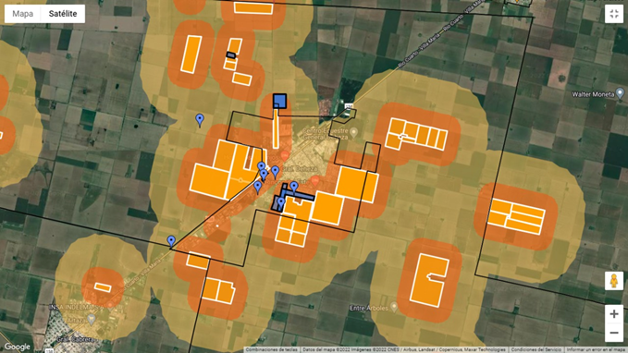

Figura 1: Visualización de RFD en un periurbano con lote cercano a puntos sensibles como escuelas rurales y apiarios.

El sistema RFD está pensado para que el usuario final (profesional responsable) pueda registrar los diagnósticos que se van incorporando como recomendaciones de uso de los lotes agronómicos.

Figura 2: Formulario PDF de Receta Fitosanitaria Digital en estado abierto.

El sistema es simple, intuitivo y a la vez ágil y dinámico, sin perder su robustez, y fue desarrollado en forma completa en formato digital en entorno Web y Mobile. Utiliza como mapa base una imagen satelital provista por Google mientras que la delimitación de ejidos municipales y departamentos provinciales, se consumen de la información de gobierno que provee el sistema IDECOR (Infraestructuras de Datos Espaciales (IDE) de Córdoba).

La RFD como herramienta de gestión digital legal y fiable en el uso de fitosanitarios, contiene una base de datos con diferentes aspectos agronómicos que permitirán estimar y analizar espacialmente el estado sanitario actual de la actividad agropecuaria en la Provincia de Córdoba.

A partir de la geolocalización de los lotes por partes de los Asesores Fitosanitarios, es posible calcular y visualizar la superficie total que aplica productos fitosanitarios haciendo uso de RFD. Del 20 de septiembre del 2021 al mes de marzo del 2023 la superficie ocupada (en una sola capa), fue de 2.039.095 millones de hectáreas, que corresponden a 58.362 recetas entre generadas y aplicadas, representadas en la figura 3.

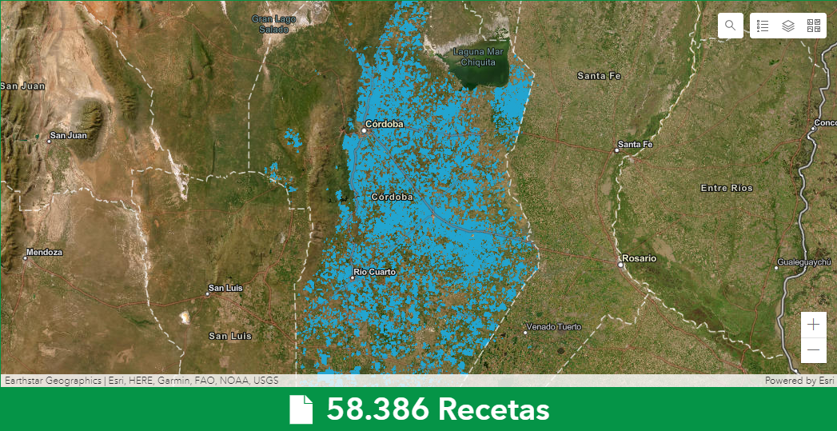

Figura 3: Distribución del Total de RFD de la provincia de Córdoba entre el 20 de septiembre del 2021 y el 31 de marzo del 2023.

El sistema permite filtrar y obtener capas por cultivos, tipos de diagnósticos, clases toxicológicas, departamentos, entre otros, lo que facilita realizar estadísticas brindando información a los usuarios, obteniendo por ejemplo proporción de cultivos y diagnósticos más representativos en las RFD, como así también las clases toxicológicas más recomendados, o la distribución de RFD por departamento de la Provincia y en diferentes periodos de tiempo (Figura 4).

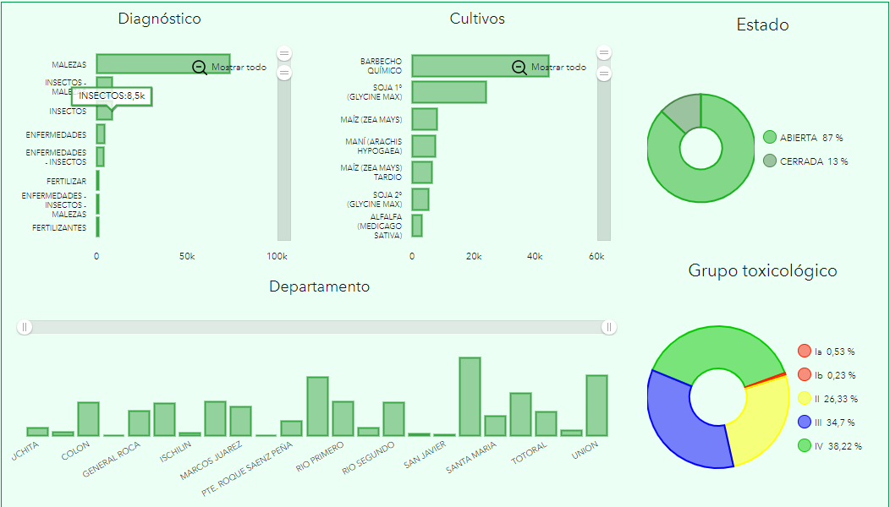

Figura 4: Estadísticas realizadas a partir de las RFD existentes: Diagnósticos y cultivos más relevantes, proporción de RFD con las diferentes Clases toxicológicas utilizadas y por departamento.

El sistema de trazabilidad digital, puesto en vigencia en septiembre de 2021, crece sistemáticamente tanto en cantidad de aplicaciones responsables como en superficie cubierta. En la Figura 5 se presenta el crecimiento desde una superficie alcanzada de alrededor de ochocientas mil hectáreas en noviembre de 2021 a las más de 2 millones de hectáreas en el mes de marzo del 2023 cubiertas con al menos una recomendación de uso en la Provincia.

Figura 5: Evolución trimestral de la superficie cubierta con RFD en la Provincia de Córdoba

En la figura 6, se presenta una comparación entre las recetas presentadas entre las campañas 2021/2022 (primera) y 2022/2023 (segunda).

Figura 6: Cantidad de RFD emitidas durante la primer (azul) y segunda (naranja) campaña del sistema.

# **3. APERTURA DE DATOS DE LA RFD POR MEDIO DE IDECOR**

En octubre de 2022, se produce la primer apertura de datos mediante el mapa de [Recetas Fitosanitarias de Usuarios Responsables](https://mapascordoba.gob.ar/viewer/#/mapa/385), que permite realizar consultas individuales para cada lote, de tal modo que los usuario puede conocer la cantidad y número de RFD, el estado (abiertas/cerradas), tipo, fecha de aplicación recomendada, cultivo, diagnóstico, tratamiento, superficie y la nomenclatura catastral de los lotes donde se está realizando la aplicación.

En el mapa es posible acceder a información correspondiente a lotes con RFD para la campaña 2021/2022 (periodo que comprende las RFD con fecha de aplicación recomendada entre septiembre del 2021 y agosto de 2022 inclusive) y para la campaña 2022/2023 (recetas con fecha de aplicación recomendada a partir de septiembre del 2022), datos que se actualizan quincenalmente, representando un salto cualitativo en la construcción de herramientas de gestión del sector agropecuario, enlazadas a la Infraestructura de datos espaciales de nuestra Provincia, puesto que los datos se actualizan de forma quincenal y es posible acceder a los lotes mediante su ubicación[2], la nomenclatura catastral o el número de cuenta de la Dirección General de Rentas.

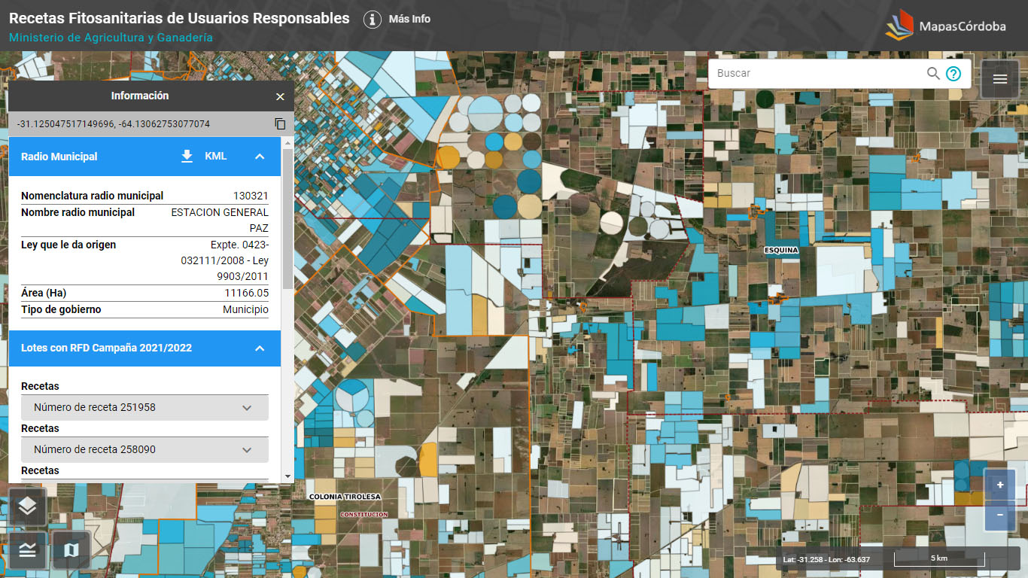

Figura 7: Geo visualización de lotes con RFD de usuarios responsables en IDECOR.

A partir de abril de 2023, se produce una segunda instancia en la apertura de los datos, puesto que, además de la consulta de la información detallada de las RFD, los datos también pueden descargarse en diversos formatos (shp, kml y json), desde la sección [Descargas](https://www.mapascordoba.gob.ar/#/descargas) (Figura 8) o consumirse como [Geoservicios](https://www.mapascordoba.gob.ar/#/geoservicios), desde un software SIG de escritorio u otra app o solución geográfica.

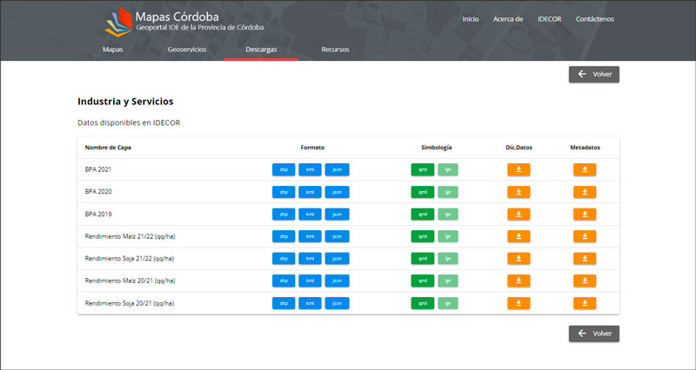

Figura 8: Sección ‘Industria y Servicios’ dentro de Descargas de MapasCórdoba, donde se encuentran disponibles los datos de RDF.

La apertura de los datos del mapa y la posibilidad de vincular el sistema de trazabilidad de fitosanitarios con otros recursos disponibles en [MapasCórdoba](https://www.mapascordoba.gob.ar/#/mapas), como los mapas de [áreas cultivadas](https://mapascordoba.gob.ar/viewer/#/mapa/393), fertilización de suelos, áreas periurbanas, [BPAs](https://mapascordoba.gob.ar/viewer/#/mapa/317), [Rentas](https://mapascordoba.gob.ar/viewer/#/mapa/3), etc. agregando valor no sólo a los datos propios sino también a datos provenientes de otros organismos, produciendo un efecto de sinergia dentro del ecosistema de información geoespacial de la provincia.

# **4. EXPERIENCIA DE USO**

**4.1 Monitoreo y control**

El trabajo del Sistema de Trazabilidad Digital de Aplicaciones de Fitosanitarios junto a la Red de Estaciones Meteorológicas de la provincia, permiten ser fuente de consulta de condiciones meteorológicas y aplicaciones responsables para el Equipo de Inspección ante denuncias registradas por incumplimiento en las aplicaciones, derivas, o daños a terceros

En cada caso de denuncias registradas el equipo de Inspectores monitorea las condiciones meteorológicas en las fechas correspondientes a los efectos de constatar dirección y velocidad del viento, humedad relativa, temperatura, etc. De este modo se establece el marco de las condiciones que pudieran haber incidido (o no) en la denuncia.

Tanto la consulta a la Red de Estaciones Meteorológicas, como el acceso al Mapa de Usuarios responsables es libre y sin costo para todos los usuarios.

**4.2 Mapa de coberturas agrícolas estivales**

La publicación y disponibilización de información permite a usuarios con diversos intereses y funciones acceder a grandes volúmenes de datos, (que de otra manera tendrían un alto costo) generando nueva información científica y técnica.

En este apartado se presenta el empleo de los datos de RFD como muestra de territorio para la elaboración del mapa de [Coberturas Agrícolas Estivales de la Provincia de Córdoba para la campaña 2021-2022](https://mapascordoba.gob.ar/viewer/#/mapa/393) (Figura 9).

Para la elaboración de este mapa, se seleccionaron 20.000 registros geoposicionados de la base de recetas fitosanitarias, las cuales se analizaron conjuntamente con imágenes satelitales Sentinel 2 capturadas durante la campaña, evaluando el comportamiento espectral para obtener un conjunto de muestras de alta calidad categorizadas en maíz, soja y otros cultivos. De este proceso se obtuvieron finalmente 5084 registros a nivel de lote con amplia distribución en el área cultivable de la Provincia.

A partir de este conjunto de datos se aplicó un modelo de clasificación Random Forest (Breiman, 2001) sobre una base de 353.260 lotes agrícolas (equivalentes a 7.826.897 ha) que permitió estimar que, para la campaña 2021/2022, la superficie dedicada al cultivo de soja fue de 4.650.471 hectáreas, mientras que la correspondiente al cultivo de maíz fue de 2.604.464 hectáreas.

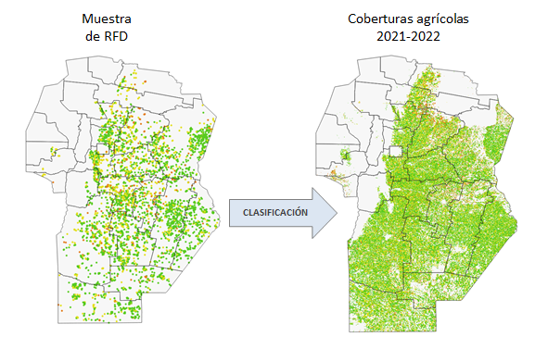

Figura 9: Distribución de datos de RFD utilizados como muestra y resultado de la clasificación de coberturas agrícolas 2021-2022.

Este producto se

# **CONCLUSIONES**

La Receta Fitosanitaria Digital (RFD), es una herramienta de trazabilidad en el uso de Fitosanitarios, innovativa a nivel nacional, que involucra a todos los actores de uso de Fitosanitarios agrícolas (asesores, productores, aplicadores, Municipios y Centros de recepción de envases).

El sistema de RDF y su apertura de datos libres permite integrar 3 funciones complementarias entre sí:

1. Es un instrumento digital de cumplimiento de Ley (recomendación fitosanitaria emitida por asesor), que funciona sobre plataforma CiDi2
2. Es una herramienta agronómica, que involucra actores involucrados, diagnóstico, recomendación de productos, lotes, superficies, distancias al periurbano, fechas y condiciones meteorológicas recomendadas como: Temperatura, Humedad Relativa, Velocidad y Dirección del Viento que son tomadas de la red de Estaciones Meteorológicas.
3. Es un instrumento de generación de datos integrada a la Infraestructura de Datos Espaciales (IDE Córdoba) y de Gis, como fuente de consulta abierta de trazabilidad digital en el uso de fitosanitarios.

Este novedoso modelo se enmarca en un conjunto de herramientas de gestión consensuada con eje en la gobernanza del territorio, la articulación público - privada y las buenas practicas agropecuarias.

El sistema de trazabilidad digital fue puesto en vigencia a partir del 20 de septiembre del año 2021, y ya cuenta con más de 58.000 recetas generadas y más de 2 millones de has trazadas (a marzo del 2023).

Además, del sistema participan 60 Municipios que controlan las aplicaciones mediante la participación directa de sus equipos técnicos.

Las nuevas herramientas digitales, tales como la Receta Fitosanitaria Digital de la Provincia de Córdoba, enlazadas a la IDE, establecen y aportan a un nuevo modelo de gestión y gobernanza, plural, participativo y tecnológicamente fiable sobre las acciones sociales, productivas y ambientales del territorio.

# **AGRADECIMIENTOS**

Se agradece a todo el equipo de las distintas áreas del MAyG, por su participación en las diversas instancias del proyecto mencionado.

Al equipo de la Universidad Tecnológica Nacional sede Córdoba, por el compromiso demostrado en el proceso conjunto de trabajo.

También hacer mención a los Ingenieros Agrónomos que, mediante el ejercicio responsable de su labor profesional, generan y sostienen la RFD como instrumento de trazabilidad y gestión normativa de la Ley 9164.

A la Comisión de Fitosanitarios del CIAPC en las personas de la Ing. Agr Mónica Fraresso y del Ing. Agr. Facundo Méndez.

A los integrantes de la subcomisión de Capacitación de la Ley 9164, integrada por representantes de Universidades, INTA, SENASA, CIAPC entre otros.

Al Ministro de Agricultura y Ganadería de la Provincia de Córdoba Dr. Sergio Busso, por la confianza y apoyo en la generación de herramientas de gestión pública para el sector agropecuario

# **REFERENCIAS**

Ley N° 9164. Boletín Oficial de la Provincia de Córdoba, 28 de junio de 2004. https://www.argentina.gob.ar/normativa/provincial/ley-9164-123456789-0abc-defg-461-9000ovorpyel.

Decreto Reglamentario N° 132-05. Boletín Oficial de la Provincia de Córdoba, 30 de mayo de 2005.

Resolución Ministerial N° 238. Boletín Oficial de la Provincia de Córdoba, 23 de noviembre de 2021.

Breiman, L. (2001). Random forests. Machine learning, 45(1), 5–32.

1. El artículo 1° de la Ley 9164 dice: “Son objetivos de la presente Ley la proyección de la salud humana, de los recursos naturales, de la producción agropecuaria y del patrimonio de terceros, de los daños que pudiera ocasionarse por usos contrarios a lo dispuesto en la presente Ley y su reglamentación, y la preservación de la calidad de los alimentos y materias primas de origen vegetal, como también asegurar su trazabilidad y la delos productos químicos o bilógicos de uso agropecuario, contribuyendo al desarrollo sostenible y a la disminución del impacto ambiental que estos productos generan.
2. El mapa permite acceder a la ubicación del dispositivo desde el que se realizar la consulta